*Η ΚΥΠΡΟΣ ΜΑΣ*

Ένα λευκό περιστέρι

Τη λευτεριά στην Κύπρο μας θα φέρει.

Ένα σπουργιτάκι μικρό

Χωρίς δύναμη πολλή θα νικήσει τον εχθρό.

Ένα μικρό νησί ενώνει

Ευρώπη, Ασία και Αφρική.

Όπως τότε έτσι και τώρα

Τους εχθρούς τους πολεμά

Και τα εδάφη της κρατά.

Όταν ένα μαύρο σύννεφο ήρθε πάνω απ' το νησί σου,

Εσύ το έδιωξες με όλη τη δύναμή σου!

Κύπρο μου, ότι ακούστηκε για σένα πιο επάνω

Είναι αντάξιο με σένα, χωρίς λόγο παραπάνω!

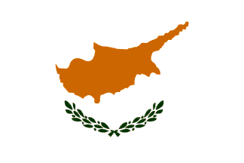

3ο Γυμνάσιο Εχεδώρου – Καλοχώρι Θεσσαλονίκης

Μαθητής Β3: Κυριάκος Φρεγγίδης

Υπεύθυνοι καθηγητές: Σ. Αγγελίδου, Λ. Βατάλης, Ε. Χρυσάφη